NessusをGUIで実行した結果

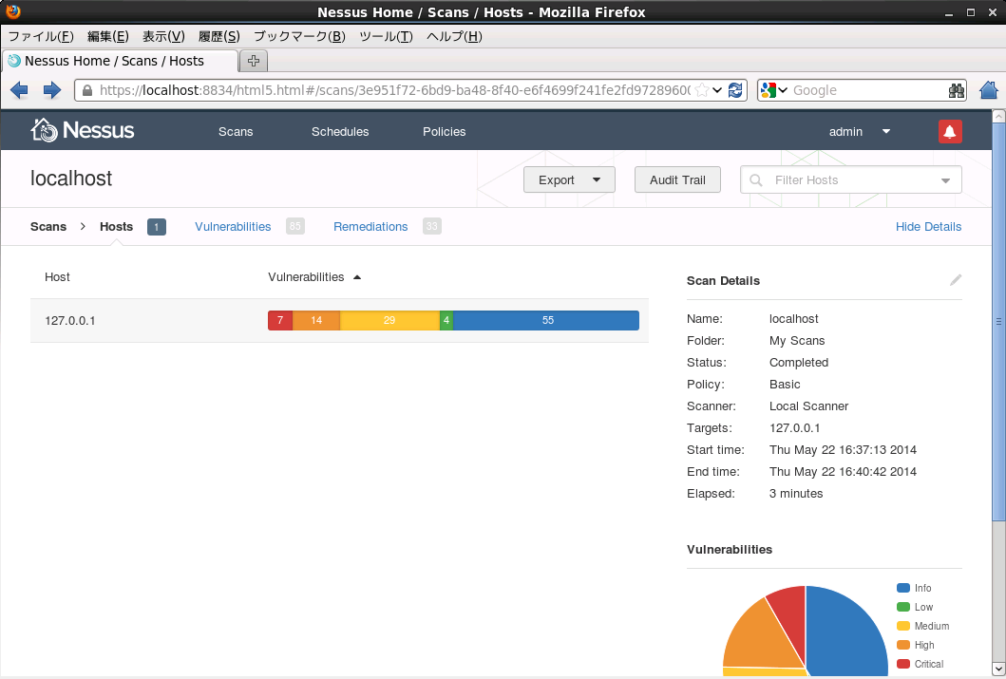

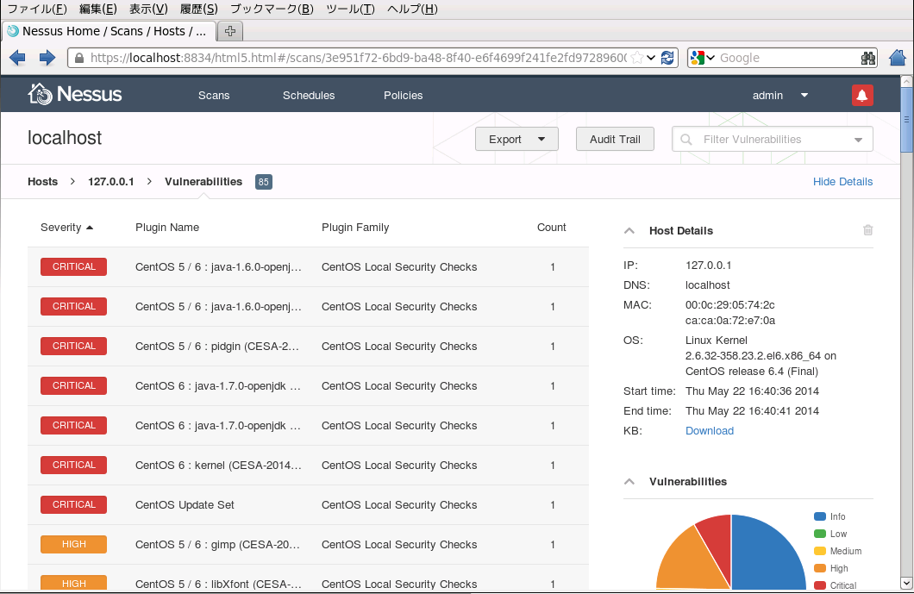

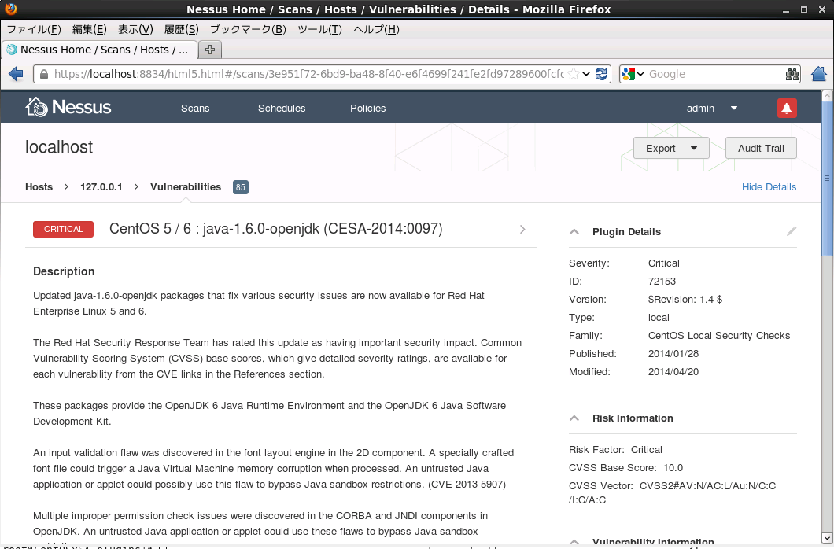

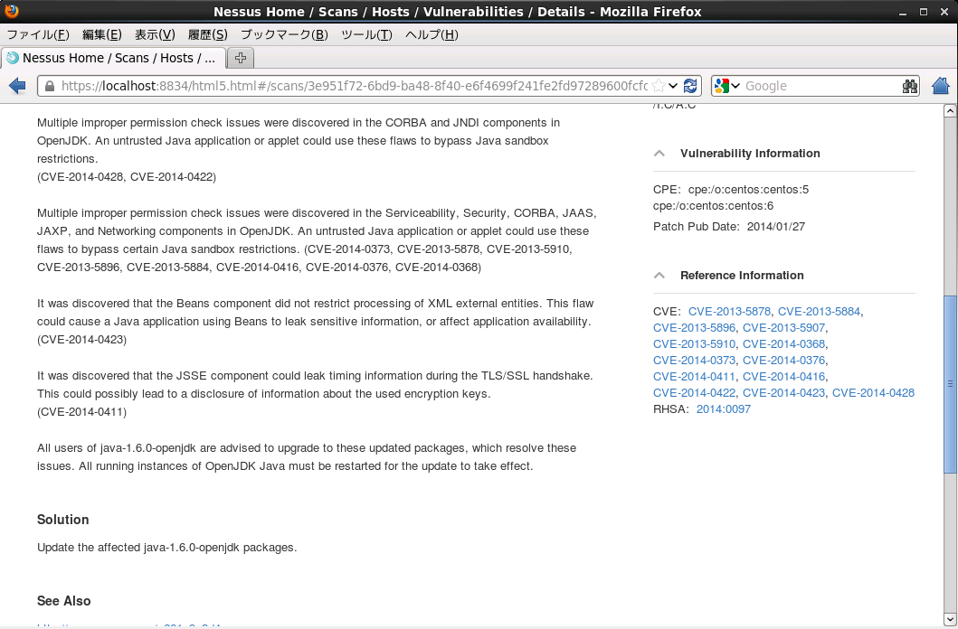

**Nessusを試作したScriptで、実行した結果 [CLI]**

検証環境

Nessus: Nessus 5.0 (Cent OS 6.4 64bit)

スキャン対象： 127.0.0.1 (CentOS 6.4 64bit)

スキャンしたCVE番号： CVE-2014-0411 (Javaの脆弱性)

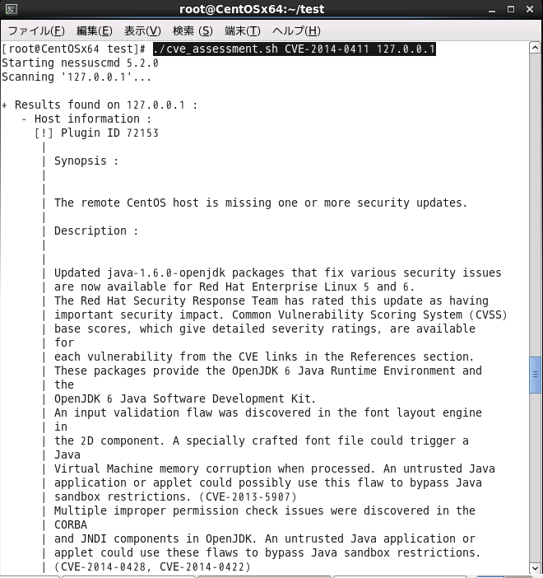

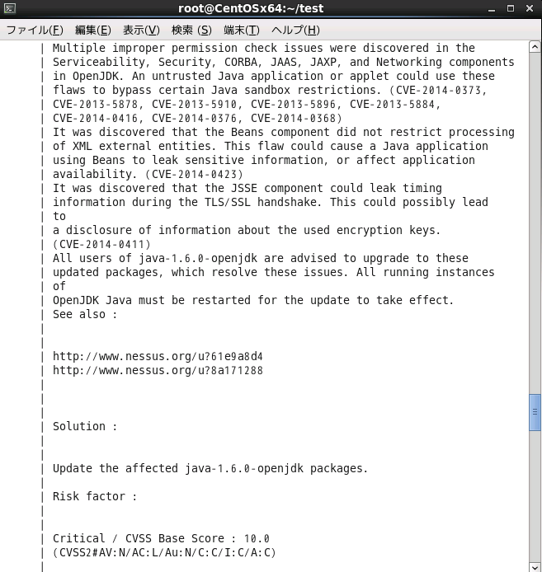

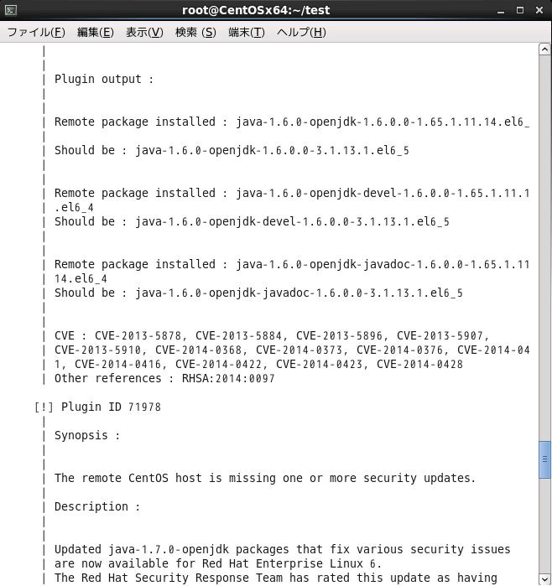

中略

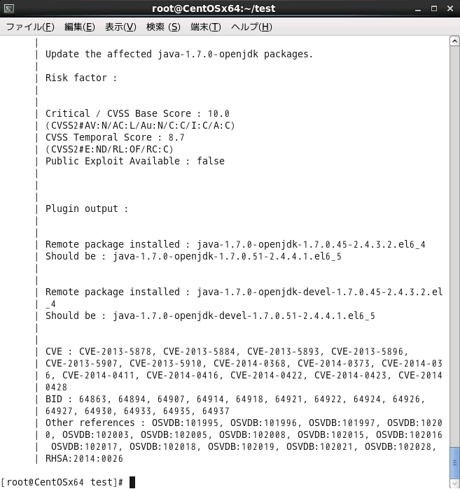

**試作したスクリプト**

